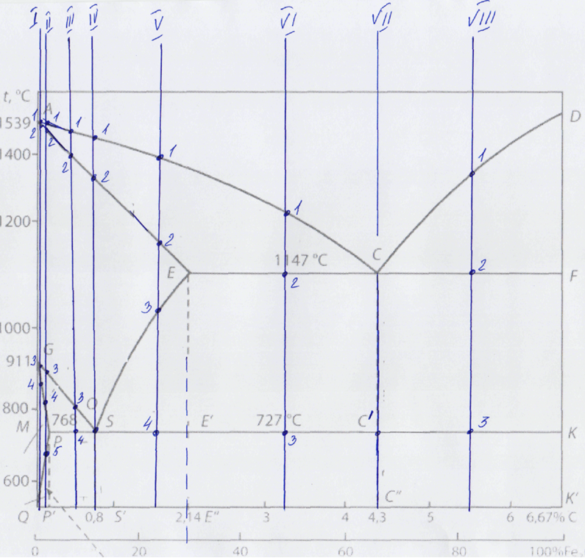
Рисунок 1

Сплав V (Рис 1)
В точке 1 на линии ликвидус начинается кристаллизация аустенита, в точке 2 на линии солидус кристаллизация аустенита заканчивается, по правилу отрезков жидкая фаза вся закристаллизовалась в аустенит. В интервале температур от точки 2 до точки 3 идет охлаждение аустенита. В точке 3 аустенит становится пересыщенным (растворимость углерода в ГЦК решетке уменьшается по линии SE от 2,14% при температуре 1147 градусов (точка Е) до 0,8% при температуре 727 градусов (точка S)) избыток углерода выпадает из аустенита в виде кристаллов цементита вторичного. В точке 4 при постоянной температуре 727 градусов в результате эвтектоидного превращения аустенит распадается на механическую смесь феррита (концентрации 0,02%) и цементита вторичного, эта механическая смесь называется ПЕРЛИТОМ. Ниже точки 4 идет охлаждение перлита и цементита вторичного. (Рис.2)

Рисунок 2 (сплав V)
Сплав №VI (Рис.1):
В точке 1 на линии ликвидус начинается кристаллизация аустенита, в точке 2 на линии солидус кристаллизация аустенита заканчивается, по правилу отрезков: отрезок 2-С соответствует образовавшемуся аустениту, а отрезок Е-2 – оставшейся жидкой фазе, из которой при постоянной температуре 1147 градусов в результате эвтектического превращения одновременно кристаллизуются два вида кристаллов – аустенита (концентрации 2,14%) и цементита первичного, образуя механическую смесь, называемую ЛЕДЕБУРИТОМ. В интервале температур от точки 2 до точки 3 идет охлаждение аустенита и ледебурита, с понижением температуры аустенит (образованный в интервале температур от т.1 до т.2) и аустенит (входящий в состав ледебурита) становится пересыщенным (растворимость углерода в ГЦК решетке уменьшается по линии SE от 2,14% при температуре 1147 градусов (точка Е) до 0,8% при температуре 727 градусов (точка S)) избыток углерода выпадает из аустенита в виде кристаллов цементита вторичного. В точке 3 при постоянной температуре 727 градусов в результате эвтектоидного превращения аустенит (образованный в интервале температур от т.1 до т.2) распадается на механическую смесь феррита (концентрации 0,02%) и цементита вторичного, эта механическая смесь называется ПЕРЛИТОМ. Ледебурит становится превращенным, т.к. аустенит, входящий в его состав, также распался на перлит. Ниже точки 3 идет охлаждение перлита, ледебурита превращенного и цементита вторичного.(Рис 3)

Рисунок 3 (сплавы VI и VII)

Сплав №VII (Рис.1):
В этом сплаве нет интервала кристаллизации. Жидкий расплав охлаждается до температуры 1147 градусов, при этой температуре его концентрация соответствует концентрации точки С (4,3%). При этой температуре начинается эвтектическое превращение, в результате которого одновременно кристаллизуются два вида кристаллов – аустенита (концентрации 2,14%) и цементита первичного, образуя механическую смесь, называемую ЛЕДЕБУРИТОМ. В интервале температур от точки С до точки С’ идет охлаждение ледебурита. В точке С’ при постоянной температуре 727 градусов в результате эвтектоидного превращения ледебурит становится превращенным, т.к. аустенит, входящий в его состав, распался на перлит. Ниже точки С’ идет охлаждение ледебурита превращенного.(Рис 3)
Сплав №VIII (Рис.1):
В точке 1 на линии ликвидус начинается кристаллизация цементита первичного (проводим отрезок вправо, он пересекается с осью ординат – 100% цементита), в точке 2 на линии солидус кристаллизация цементита первичного заканчивается, по правилу отрезков: отрезок 2-С соответствует образовавшемуся цементиту, а отрезок 2-F – оставшейся жидкой фазе, из которой при постоянной температуре 1147 градусов в результате эвтектического превращения одновременно кристаллизуются два вида кристаллов – аустенита (концентрации 2,14%) и цементита первичного, образуя механическую смесь, называемую ЛЕДЕБУРИТОМ. В интервале температур от точки 2 до точки 3 идет охлаждение цементита первичного и ледебурита. В точке 3 при постоянной температуре 727 градусов в результате эвтектоидного превращения ледебурит становится превращенным, т.к. аустенит, входящий в его состав, распался на перлит. Ниже точки 3 идет охлаждение ледебурита превращенного и цементита первичного.(рис.4)

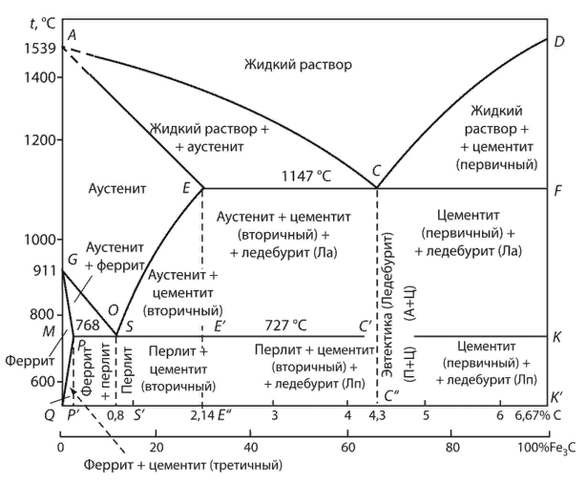
Рисунок 4 (сплав VIII)
Задание: проработать материал, построить кривые охлаждения для данных сплавов

